Actividades Sugeridas
OBJETIVO DE APRENDIZAJE OA_1 | DESCRIPCIÓN DE LA ACTIVIDAD
Expresar y crear trabajos de arte a partir de la observación del:  › entorno natural: paisaje, animales y plantas  › entorno cultural: vida cotidiana y familiar  › entorno artístico: obras de arte local, chileno, latinoamericano y del resto del mundo  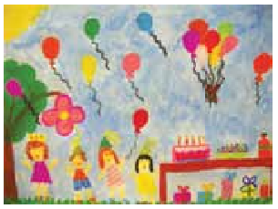 | Vida cotidiana  7.  Los estudiantes comentan acerca de los lugares donde se adquieren alimentos y otros productos de uso cotidiano, guiados por el docente con preguntas como:  › ¿qué comemos en nuestras casas?  › ¿dónde se compran los alimentos para mi casa? (feria, supermercado, almacén, carnicería, verdulería, panadería, otros)  › ¿qué cosas hay en esos lugares? (verduras, frutas, pescados, carne, harina, arroz, otros)  › ¿cómo ordenan los productos? (en estanterías, cajones, mesones, otros) › ¿qué colores observamos?  (Historia, Geografía y Ciencias Sociales) R.  A partir de la conversación acerca de los lugares donde adquieren alimentos, los estudiantes representan uno de los lugares descritos, usando técnicas mixtas. Para esto:  › en grupos pequeños, seleccionan un sector del lugar que desean dibujar  › dibujan y pintan, usando lápices de cera  › modelan con plasticina los diferentes productos que se encuentran en el lugar (verduras, frutas, tarros, entre otros)  › pegan los productos modelados sobre sus trabajos con cola fría  ! Observaciones al docente: Si el establecimiento se encuentra cerca de alguna feria, almacén o supermercado, se puede realizar una visita para observar y luego comentar, utilizando las preguntas de la actividad y otras que el docente estime necesarias.

